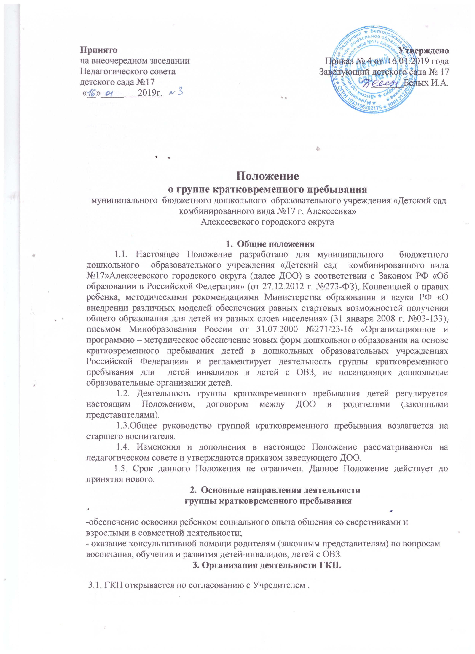

3.2.ГКП открывается на основании приказа заведующего Детским садом №17 при наличии необходимых условий в соответствии с «Политикой обеспечения условий доступности для инвалидов и иных маломобильных граждан объектов и предоставляемых услуг, а также оказания им при этом необходимой помощи детского сада №17» Санитарно – эпидемиологическими требованиями к устройству, содержанию и организации режима работы дошкольных образовательных организаций (СанПин 2.4.1.3049-13), соблюдении правил противопожарной безопасности, кадрового и материально – технического обеспечения.
3.3. Организация консультативной и психолого-педагогической помощи родителям (законным представителям) строится на основе интеграции деятельности специалистов: воспитателя, педагога-психолога, инструктора по физической культуре, музыкального руководителя, старшей медицинской сестры.
3.4. Консультирование родителей (законных представителей) может проводиться одним или несколькими специалистами одновременно.
3.5. Количество специалистов, привлеченных к работе в ГКП, определяется исходя из кадрового состава Детского сада №17 с учетом основной нагрузки и должностных обязанностей.
3.6. Содержание образовательной деятельности определяется основной образовательной программой Детского сада №17, адаптированной основной образовательной программой если это рекомендовано заключением ТПМПК,а также рабочей программой ГКП.
3.7. Образовательный процесс в ГКП включает в себя гибкий режим пребывания и разнообразные формы работы, обеспечивающие удовлетворение идивидуальных потребностей детей.
3.8. Длительность пребывания в ГКП определяется договором между Детским садом №17 и родителями (законными представителями).
3.9. Дети посещают группу кратковременного пребывания не менее 3 раз в неделю до 3 часов в соответствии с утвержденным графиком работы ГКП.
3.10. Продолжительность НОД и режим работы ГКП организуется в соответствии с требованиями СанПин 2.4.1.3049-13,ООП.
3.11. Питание и дневной сон детей, посещающих ГКП, не организуется.
3.12. Медицинское обслуживание детей осуществляются штатным медицинским персоналом Детского сада №17, который наряду с администрацией несет ответственность за жизнь и здоровье воспитанников ГКП.
3.14. Документация ГКП:
- список детей;
- тетрадь сведения о родителях (законных представителях);
- табель посещаемости;
- режим дня;
- схема распределения НОД;
- рабочая программа;
- комплексно-тематическое планирование.
3.15. Контроль за деятельностью группы кратковременного пребывания осуществляет заведующий Детским садом №17.
4. Комплектование ГКП.
4.1. В ГКП принимаются дети - инвалиды, дети с ОВЗ, не посещающие дошкольные образовательные учреждения.
4.2. Комплектование ГКП осуществляется заведующим Детским садом №17.
4.3. Количество детей ГКП не должно превышать 8 человек.
4.4. ГКП комплектуется по разновозрастному принципу в целях решения задач воспитания, обучения и развития детей.
4.5. Заведующий Детским садом №17 несет ответственность за комплектование ГКП, ведение личных дел детей, а также оперативную передачу информации в управление образования о наличии свободных мест в ГКП.
4.6. При приеме детей в КГП заведующий Детским садом №17 знакомит родителей (законных представителей) с Уставом Детского сада №17, лицензией на правоведения образовательной деятельности, а также другими документами, регулирующими организацию деятельности Детского сада №17.
4.7. Зачисление в ГКП осуществляется на основании:
- заявления родителей (законных представителей);
- договора между Детским садом №17 и родителями (законными представителями);
- копии документа, подтверждающего личность одного из родителей (законных представителей);
- копии документа о рождении ребенка;
- медицинского заключения о состоянии здоровья ребенка (медицинской карты).
4.8. Указанные документы хранятся в личном деле ребенка в течение всего времени пребывания его в Детском саду №17.
4.9. Договор Детским садом №17 и родителями (законными представителями) заключается в двух экземплярах с обязательной выдачей родителям (законным представителям) второго экземпляра.
4.10. После заключения договора и предоставления вышеуказанных документов издается приказ заведующего о зачислении ребенка в ГКП.
5. Финансово-хозяйственная деятельность ГКП.
5.1. За посещение ГКП плата с родителей (законных представителей) не взимается.

